25.03.20г 22 группа 1 курс

Урок по теме: «Степень с рациональным показателем. Свойства степеней».

- Этап проверки домашней работы

2. Повторительно-обобщающий этап

Индивидуально работа в тетради
- Вычислить:
а)
б) 7=7*3=21
в)
г) 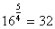
д) 243^{0,4}=9
е)8: 2=1
ж) (( .
- Упростить выражения:
а) где а;
б) , где а меньше 0;
в) .

3 . Закрепление изученного материала
Устная индивидуальная работа с раздаточным материалом:
опрос теории:
- Какие числа называются натуральными?
- Как может быть представлено любое рациональное число?
- Из каких множеств состоит множество действительных чисел?
- Сформулировать определение периодической дроби.
- Сформулировать определение арифметического корня натуральной степени.
- Сформулировать определение степени с рациональным показателем.

4 . Рефлексивный этап – контроль за уровнем усвоения изученного материала

Проверочная работа на 13 мин.

I Вариант
1. Вычислить. 0,3
- 9,1
- 2,9
- 8,9
- 89,9
2. Вычислить. 0,1:-2
- – 2,5
- 2
- -10
3. Упростить.-( 2а+ ), если а
- 4а + в²
- 1 + 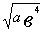
- -
13. Найти значение выражения 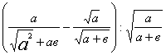 при а=4, в=5
- 2
- 0
- 2
31. Вычислить
39. Вычислить 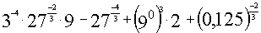

II Вариант.
4. Вычислить.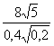
- 100
- 91
- 8,9
- 4.
5. Вычислить. 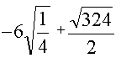
- 0
- 16
- -10
6. Найти значение выражения. 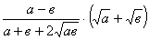, при а=4, в=9.
32. Вычислить 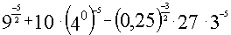
40. Вычислить

VI. Работа в классе
№ 35, 37, 38.

VII. Итог урока
Домашнее задание: п. 33,35, 36, 37. № 39,40.

